28.09.22 4 клас

**Тема. Співпраця в мережі**

**Очікувані результати заняття:**

4 ІФО 3-2.5-2 визначає відмінності ролей у групі

4 ІФО 3-2.5-3 розподіляє ролі в групі з переліку ролей, які надає вчитель / учителька

4 ІФО 3-2.5-6 надає конструктивний зворотний зв’язок, пояснює, чому важливо працювати разом

**Поміркуйте:**

1. Як можна спільно працювати в Інтернеті?
2. Чому ми спілкуємося онлайн?

**Розгадайте ребус**



**Прочитайте**

**Співпраця в Інтернеті** – процес, при якому люди разом займаються інтелектуальною, науковою або практичною діяльністю.

**Спільноти**

Існують сайти, на які можна надсилати свої розповіді, повідомлення, задавати питання. Все це можна прочитати, обговорити, поділитися своїми враженнями, тобто знайти людей зі спільними інтересами та захопленнями. У такий спосіб навколо сайта формується інтернет-спільнота.

**Інтернет-спільнота** – група людей зі спільними інтересами, які спілкуються за допомогою Інтернету.

**Сайт TuxPaint**

На сайті графічного редактора можна переглянути роботи ваших однолітків зі всього світу, а можна поділитися і власними малюнками.

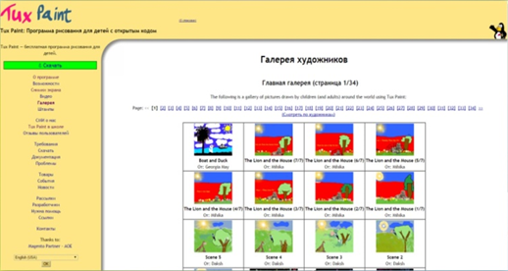

**Сайт Gcompris**

На сайті можна ознайомитися з пакетом навчальних програм, що складається з різних вправ та ігор.

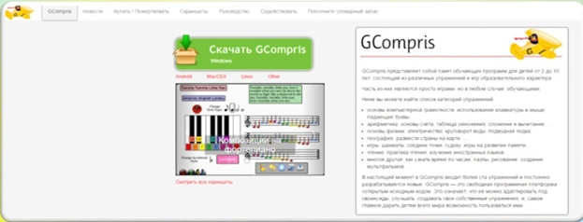

**Сайт Scratch**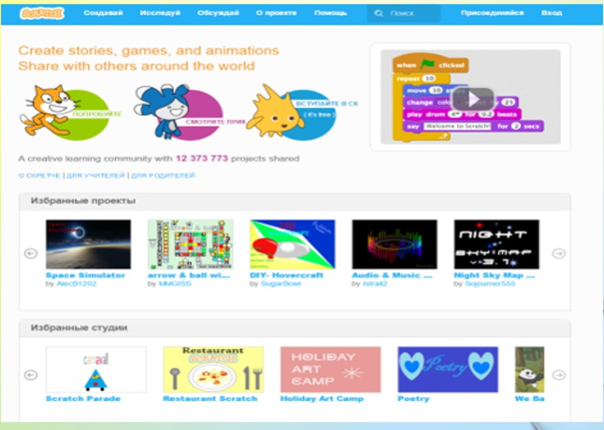

На сайті можна ознайомитися з проектами інших дітей, прокоментувати їх, можна також додати свої.

Google документи

Google документи дають можливість завантажувати, редагувати і створювати нові текстові документи, електронні таблиці та презентації, організовувати спільний доступ до них.

**Перегляньте навчальне відео**

**Як працювати у спільній презентації**

<https://screencast-o-matic.com/watch/cYjvlnmP6z>

**Виконайте завдання**

Перейдіть у онлайн презентацію за посиланням <http://surl.li/ddrsg> , та заповніть пустий слайд інформацією про місце попередніх чи майбутніх мандрів. Перегляньте слайди своїх однокласників, та поставте реакцію, які сподобались найбільше. Можна вставити на вподобаний слайд у нижньому правому кутку смайлик або сердечко, як показано на рисунку: